目录

一、公卫测试系统 2

二、定时器上传说明 2

三、手动上传说明 3

四、曲阜手动上传数据操作 4

五、相关脚本 6

六、svn项目目录 7

# 一、公卫测试系统

公卫测试系统：http://115.28.201.228/jnyl/

账号密码：37086666 jcws4001

# 二、定时器上传说明

1、定时器项目目录结构：

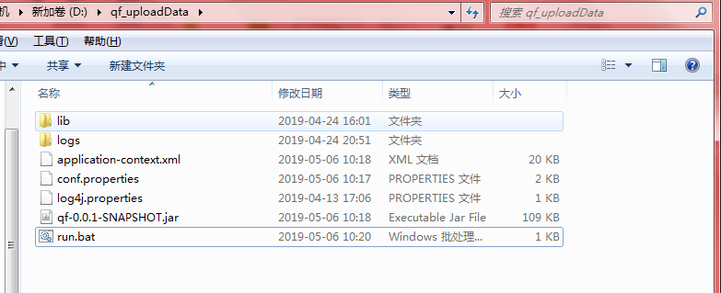

2、定时器上传与手动上传配合使用；

3、定时器：分为8个定时器，按照时间先后顺序来设置定时器的执行时间，点击run.bat文件启动定时器，日志文件在D:\qf_uploadData\logs\ qf.log，路劲格式固定的，将压缩包放置d盘目录解压即可，更新时替换相应文件即可。

数据库配置：

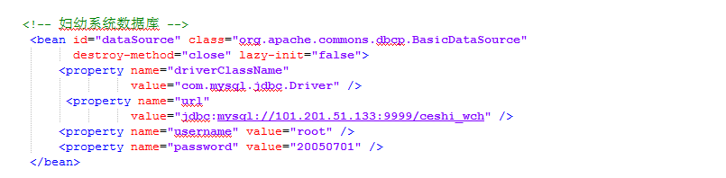

时间配置文件：application-context.xml

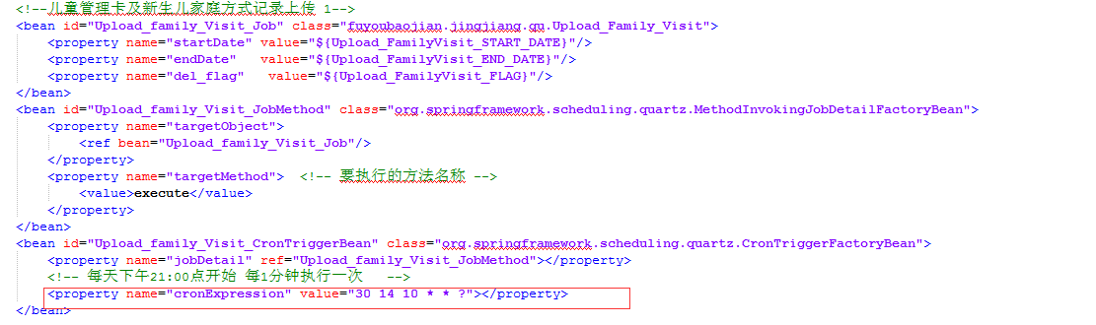

上传时间文件：conf.properties

例如：儿童管理卡及新生儿家庭方式记录上传。A、配置开始时间小于结束时间时，可根据上传时间的设置上传具体的某个时间段的历史数据。B、配置开始时间大于结束时间后，将上传前一天的数据(t_chi_person.add_time)，如下所示：

开始时间：Upload_FamilyVisit_START_DATE =2014-07-10

结束时间：Upload_FamilyVisit_END_DATE =2014-07-09

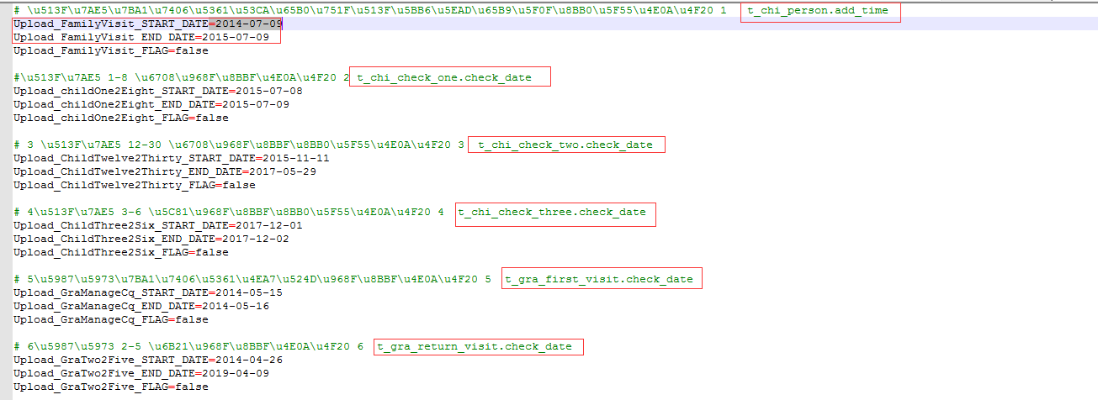

# 三、手动上传说明

上传流程：根据上传类型，选择数据进行上传。

儿童：按照如下顺序依次上传

3、儿童管理卡及新生儿家庭方式记录上传

4、儿童 1-8 月随访上传

5、儿童 12-30 月随访记录上传

6、儿童 3-6 岁随访记录上传

孕产妇：按照如下顺序依次上传

8、妇女管理卡产前随访上传

9、妇女 2-5 次随访上传

10、妇女产后访视上传

11、42 天上传上传

最新上传查询sql文件：

20190429_jiaokun_QFWCH-44曲阜系统和济宁公卫系统对接接口开发_最新的上传sql.sql

# 四、曲阜手动上传数据操作

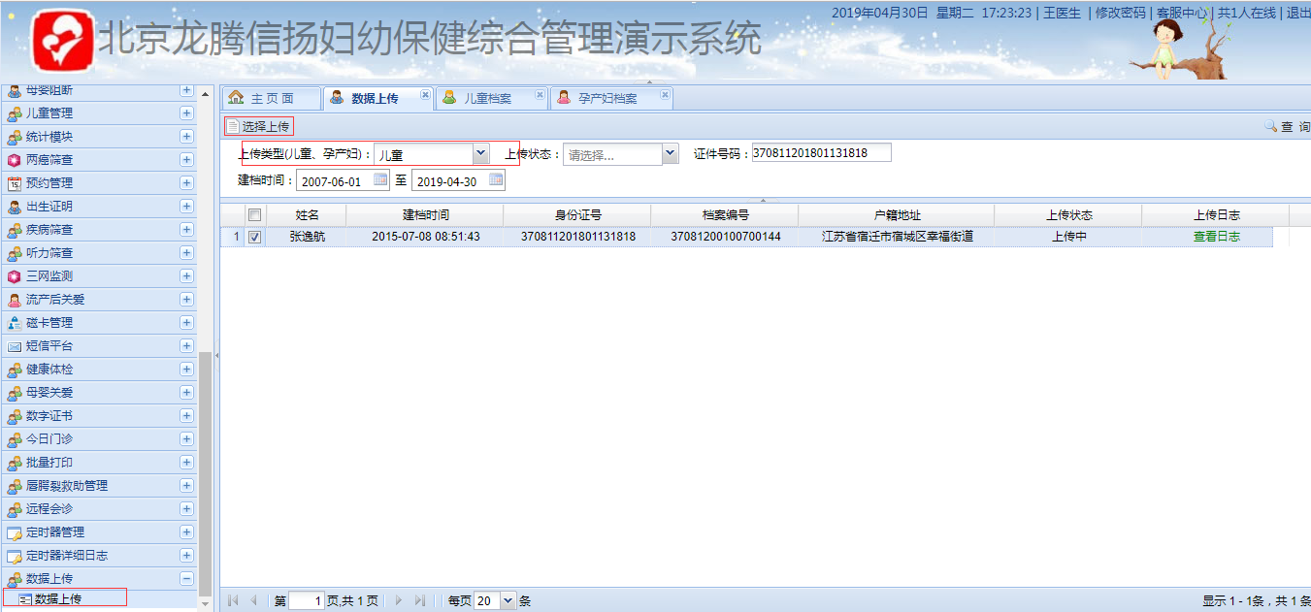

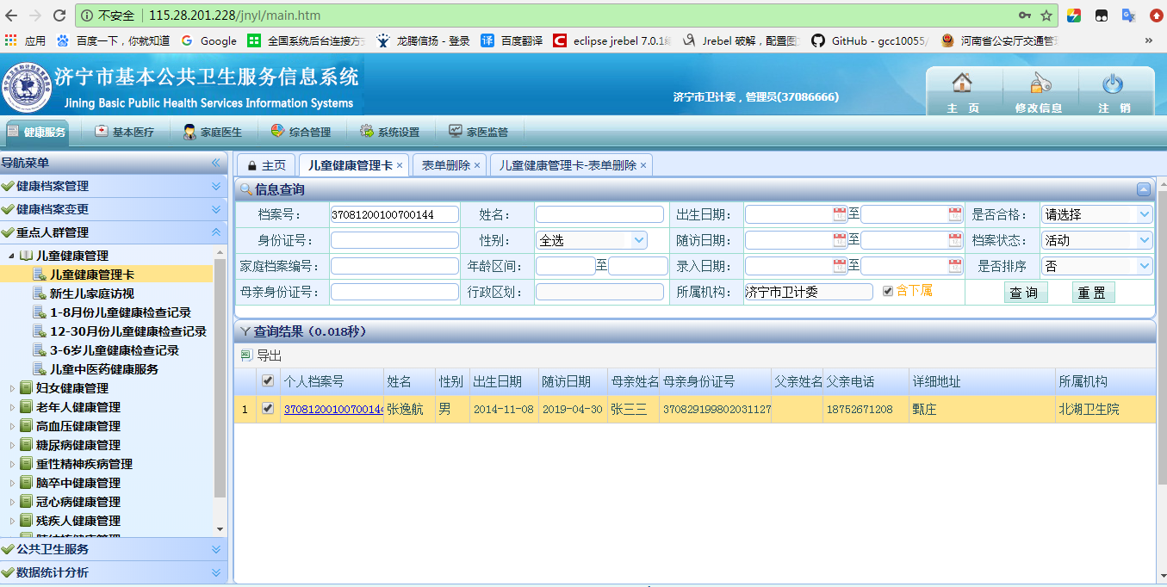

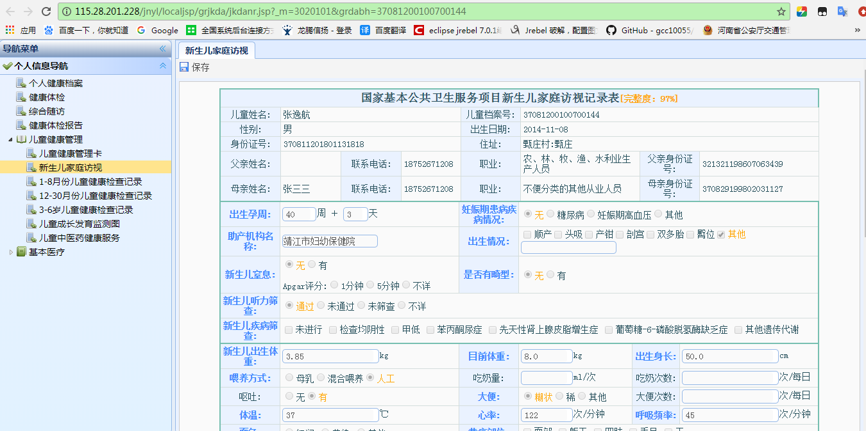

删除：点击儿童健康管理卡，进入后，根据条件查询出进行删除

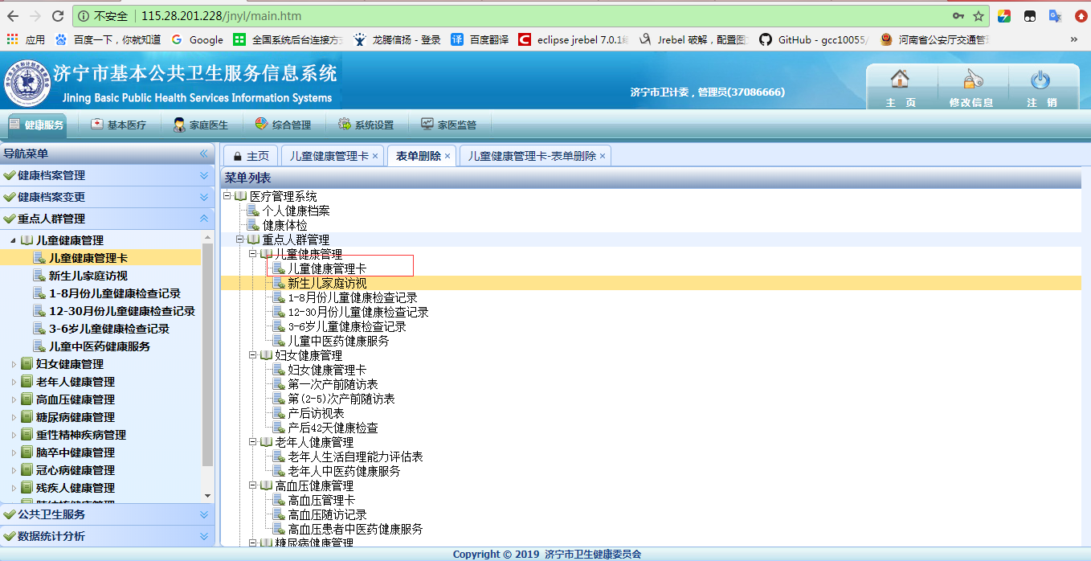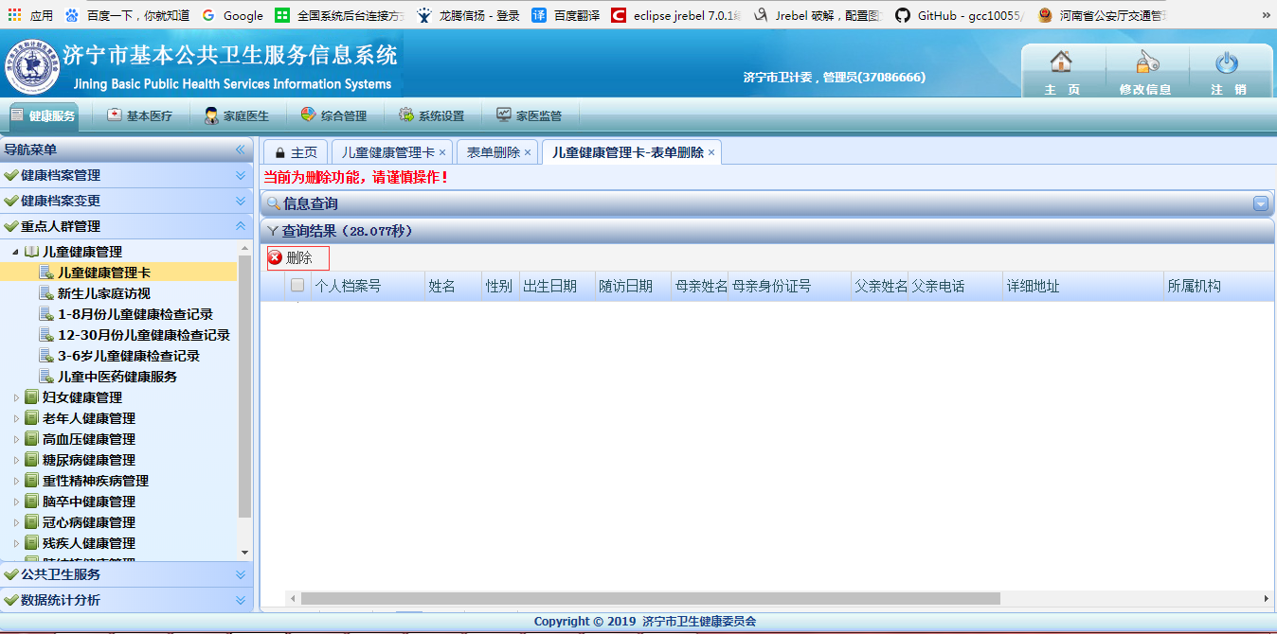

# 五、相关脚本

CALL insertModuleIfNotExist('','sys_upload_data','数据上传',0);

CALL insertModuleIfNotExist('sys_upload_data','sys_upload_data_qu','数据上传(曲阜)',1);

-- 曲阜上传日志表

DROP TABLE IF EXISTS `t_qf_data_upload`;

CREATE TABLE `t_qf_data_upload` (

`id` int(11) NOT NULL AUTO_INCREMENT,

`add_time` datetime DEFAULT NULL,

`business_id` varchar(30) DEFAULT NULL,

`state` varchar(10) DEFAULT NULL,-- 返回类型

`stateType` varchar(10) DEFAULT NULL COMMENT "1.无档案或者重复档案 2.无管理卡或管理卡重复 3.参数或数据格式错误 4.已存在数据 5.其他错误 6.查询接口无该次随访数据",-- 返回类型

`upload_reason` LONGTEXT DEFAULT NULL,

`upload_json` LONGTEXT DEFAULT NULL,

`delete_flag` int(11) DEFAULT 0,

`upload_type` varchar(50) DEFAULT NULL,-- 类型

PRIMARY KEY (`id`)

) ENGINE=InnoDB AUTO_INCREMENT=1 DEFAULT CHARSET=utf8;

ALTER TABLE t_qf_data_upload ADD COLUMN update_time datetime DEFAULT NULL;

SELECT * FROM t_dic_system s WHERE s.type='上传状态';

DELETE FROM t_dic_system WHERE type='上传状态' AND big_type='婚前医学检查';

INSERT INTO `t_dic_system`(text,type,big_type,code,statue) VALUES ('上传完成', '上传状态', '婚前医学检查', '1', '0');

INSERT INTO `t_dic_system`(text,type,big_type,code,statue) VALUES ('上传中', '上传状态', '婚前医学检查', '3', '0');

INSERT INTO `t_dic_system`(text,type,big_type,code,statue) VALUES ('上传失败', '上传状态', '婚前医学检查', '2', '0');

DELETE FROM t_dic_system WHERE type='上传类型' AND big_type='婚前医学检查';

INSERT INTO `t_dic_system`(text,type,big_type,code,statue) VALUES ('孕产妇', '上传类型', '婚前医学检查', '1', '0');

INSERT INTO `t_dic_system`(text,type,big_type,code,statue) VALUES ('儿童', '上传类型', '婚前医学检查', '2', '0');

# 六、svn项目目录

BirthCertUpLoadLF\codes\qfupload